Отчет по лабораторной работе номер 2

Хамбалеев Булат Галимович

Содержание

# Цель работы

Реализовать программно алгоритмы маршрутного шифрования и шифра Виженера.

# Задание

Задание подразумевает реализацию алгоритма шифров на языке программирования.

# Теория

Шифр Виженера это метод полиалфавитного шифрования буквенного текста с использованием ключевого слова. Этот метод является простой формой многоалфавитной замены.

# Выполнение работы

1. Реализуем класс marshrut маршрутного шифрования.(рис. 1)

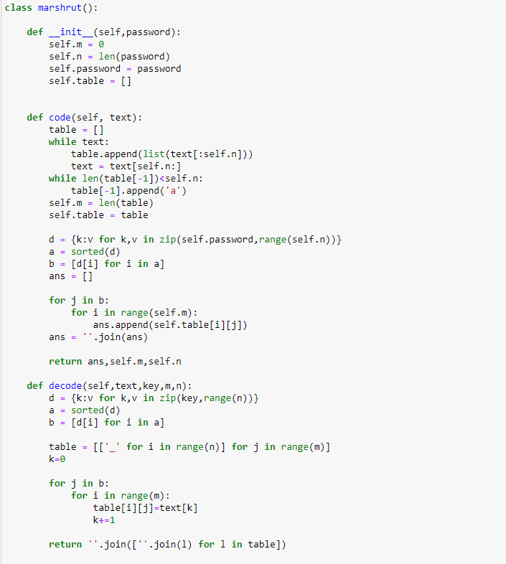

Figure 1: рис.1. Класс marshrut.

1. Проверим работу алгоритма. (рис. 2)

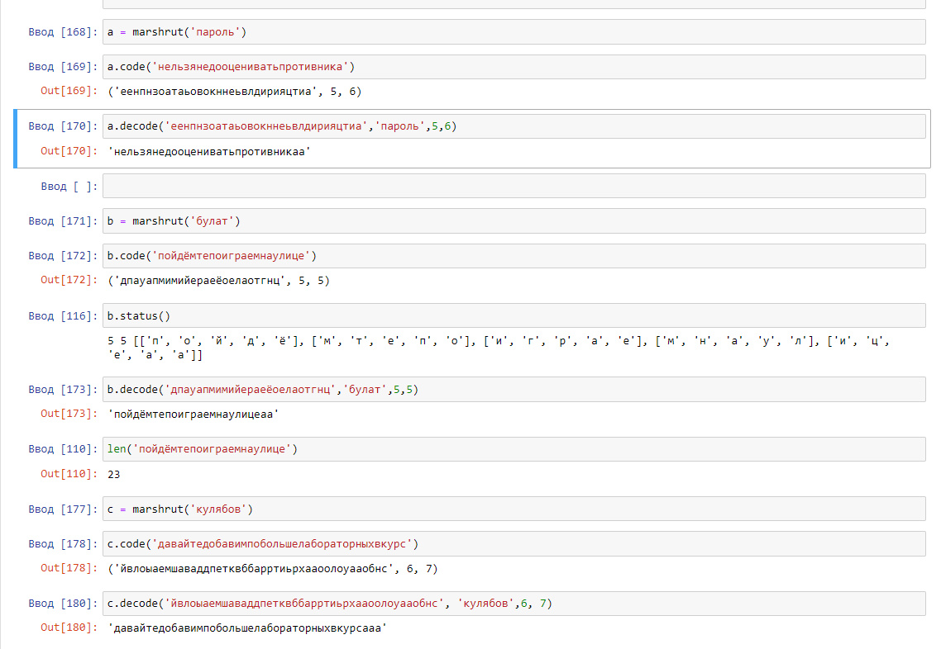

Figure 2: рис.2. Маршрутное шифрование в действии.

1. Реализуем класс шифра Виженера. (рис. 3)

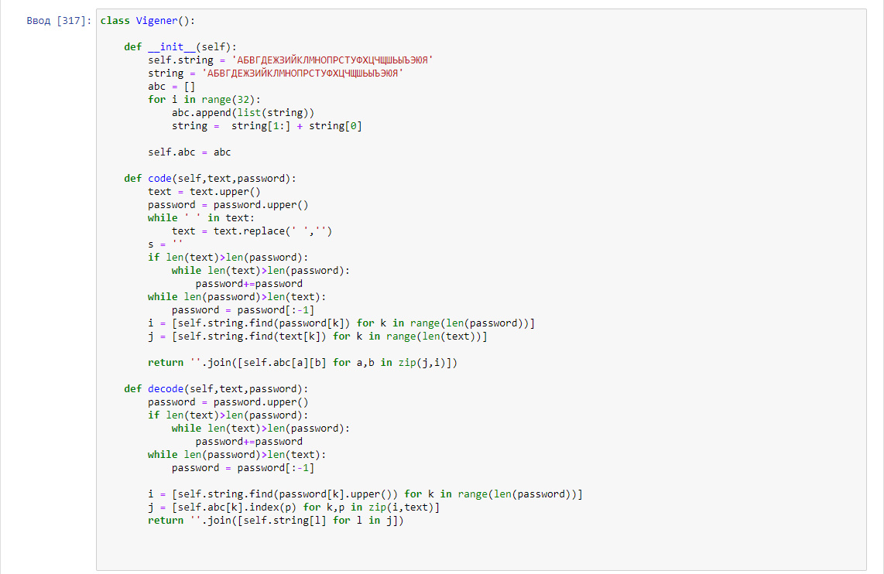

Figure 3: рис.3. Класс Виженер.

1. Проверим работу алгоритма.(рис. 4)

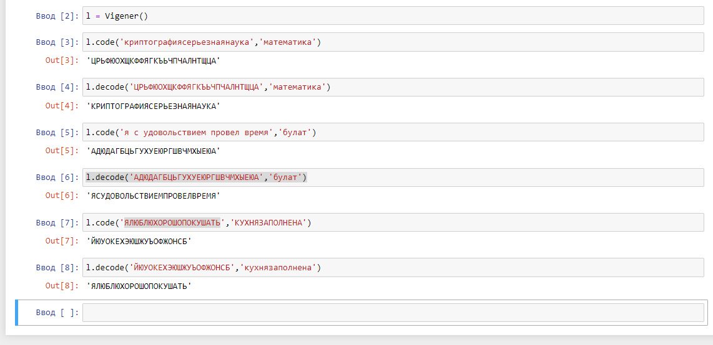

Figure 4: рис.4. Шифр Виженера в действии.

# Библиография

1. ТУИС РУДН
2. https://ru.wikipedia.org/wiki/%D0%A8%D0%B8%D1%84%D1%80_%D0%92%D0%B8%D0%B6%D0%B5%D0%BD%D0%B5%D1%80%D0%B0

# Выводы

Во время выполнения лабораторной работы я освоил на практике маршрутое шифрование и шифр Виженера.